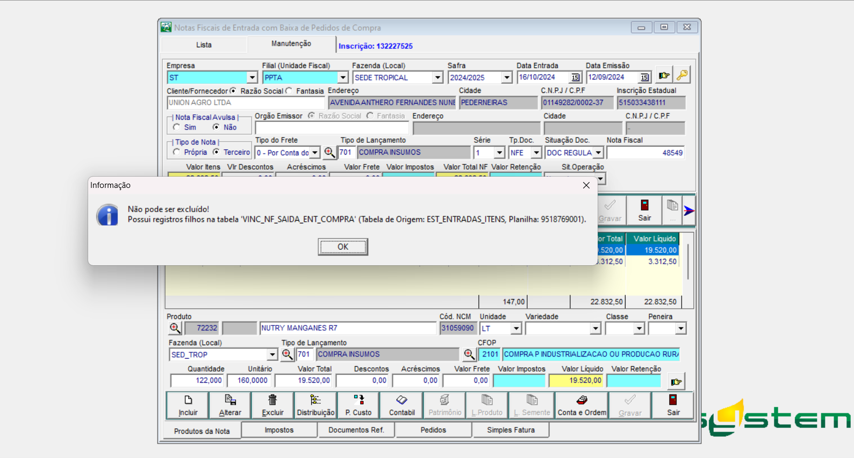Erro ao Excluir Nota Fiscal 48549.

Nota fiscal – Remessa para Armazenagem.

Foi emitida a nota fiscal 14017, porém cancelada no prazo legal e desvinculados a nota fiscal de origem.

